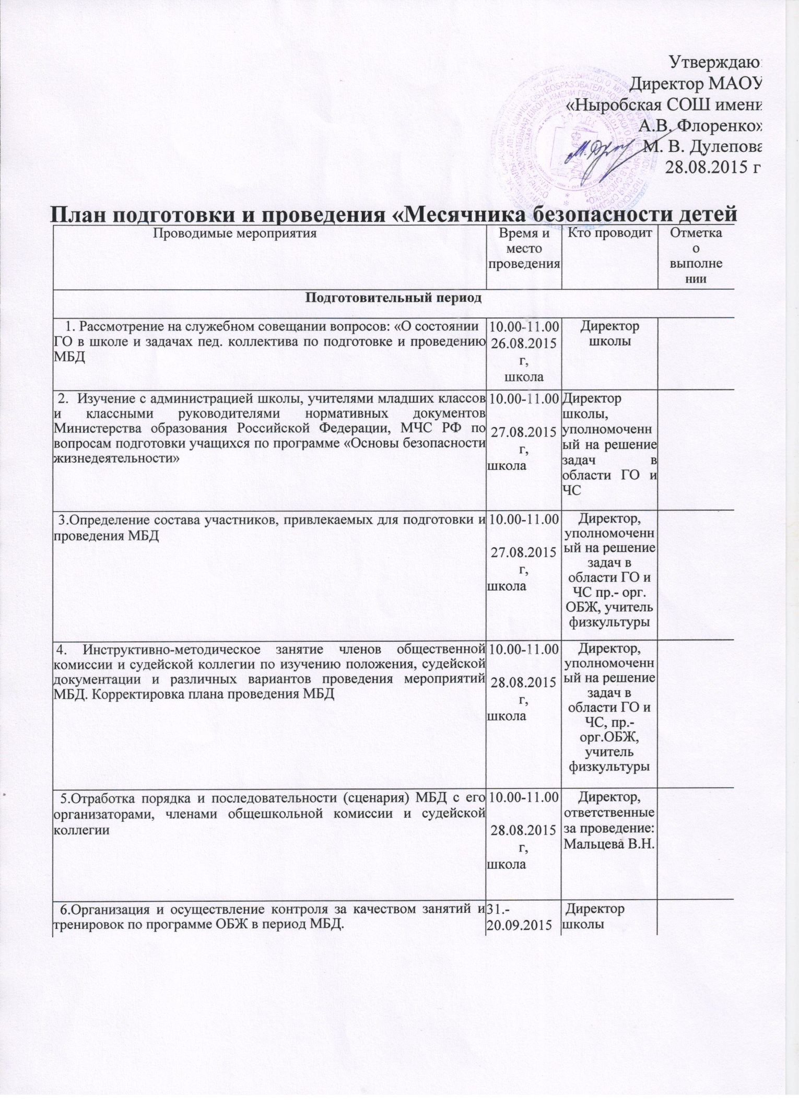

|  |  |  |  |
| --- | --- | --- | --- |
| Проводимые мероприятия | Время и место проведения | Кто проводит | Отметка  о  выполне  НИИ |
| 12. 7.Организация взаимодействия с органами специально уполномоченных на решение задач в области ГО и ЧС, органами ГУ МЧС России по Пермскому краю, ГУ МВД России по Пермскому краю, ГКУЗ Пермского края «Пермский краевой территориальный центр медицины катастроф» с целью привлечения их к проведению мероприятий в ходе МБД | 01.-20.09.2015 г., МЧС, школа | Классные руководители,  учителя ОБЖ, соц. педагоги  Директор школы, библиотекарь  Мальцева В.Н. |  |
| 13. 8.Приобретение и доставка в школу,  организация демонстрации кинофильмов по темам: «Человек в экстремальных ситуациях»; «Действия человека в условиях заражения»; «Коллективные средства защиты»; «Оказание первой помощи пострадавшим» | 29.-20.09.2015 г., школа |  |
| 13. 9.Подготовка уголка гражданской защиты | 28.-02.09.2015 |  |
| 14. 10.Совершенствование учебно-материальной базы ГО школы: приведение в порядок классов для проведения занятий; подготовка для соревнований спортивного зала, учебного городка; приведение в порядок и проверка исправности технических средств обучения | 29.08.-20.09.2015 г., школа |  |
| 15. 11.Изготовление простейших средств защиты органов дыхания, заготовка материала для проведения практических мероприятий | 02.09-20.09.2015 г., школа | Классные  руководители, учителя ОБЖ, технологии |  |
| 16. 12. Проведение конкурса на лучшую стенную газету на тему: «Окружающая природа и человек»; «Чрезвычайные ситуации и что мы знаем о них» | 11.09.-16.09.2015 г., школа | Классные  руководители,  зам. директора по ВР |  |
| 17. 13.В школьной библиотеке организация выставки книг, брошюр, альбомов по тематике: «Природа и человек»; «Чрезвычайные ситуации и что мы знаем о них»; «Гражданская оборона в современной печати» | 28.08-05.09.2015 | Заведующий  библиотекой |  |
| Проведение «Месячника безопасности детей» | | | |
| 1. **Сбор руководящего и начальствующего состава** ГО, заслушивание доклада начальника ГО, директора школы о готовности к проведению мероприятий, предусмотренных планом МБД | Педсовет  28.08.2015 г.  Каб. № 34  10.00-11.00 | Мальцева В.Н.  Полякова Ж.Б. |  |
| 2. **Открытие МБД, проведение общешкольной линейки** с участием учащихся, преподавателей школы, органа, уполномоченного на решение задач в области ГО и ЧС, района, отдела образования района (города) и приглашенных для проведения мероприятий | Спортзал  04.09.2015 г.  10.30.-10-50 | Директор школы |  |

|  |  |  |  |
| --- | --- | --- | --- |
| Проводимые мероприятия | Время и место проведения | Кто проводит | Отметка  о  выполне  НИИ |
| 1. **Открытые уроки по программе** 2. 1 классы – экскурсии в пожарную часть (МЧС) 3. 2 кл.: «Знай и соблюдай правила дорожного движения»   3кл.: «Домашние животные и безопасность при общении с ними»  4кл.: «Основные средства защиты органов дыхания»   1. кл.: Поле чудес «Знай и соблюдай правила дорожного движения» 2. кл.: «Правила поведения человека при попадании в условия автономии в природе»,   «Оказание первой помощи»   1. кл.: Практическое занятие. Оказание первой помощи пострадавшим в ЧС «Скорее скорой» 2. кл.: «Действия населения при химических опасных явлениях»,   Военизированная эстафета   1. кл. «Приборы РХР и их применение» 2. -11 кл.: «Основные мероприятия по защите населения от последствий ЧС мирного и военного времени» | 08.09.2015  11.00-12 ч  13.30.-14.10., учебный кабинет | Лицо, уполномоченное на решение задач в области ГО и зашиты от ЧС  Начальник кураула 14 ПСЧ ГККУ 10 ОППС Пермского края Чагин Т.И. |  |
| Преподаватели ОБЖ,  классные руководители |
| 5. Действия учащихся и педагогического коллектива по сигналу: «Внимание всем!», «Пожарная опасность». Эвакуация педагогического коллектива и учащихся на спортивную площадку | 11.09.2015 г.  11.20  11.25 | РГО школы лицо, уполномоченное на решение задач в области ГО и защиты от ЧС,  Мальцева В.Н. |  |
| Подведение итогов | | | |
| 1. Сбор педагогического состава для подведения итогов МБД | 17.09.2015 г.  15.00-  16.00, кааб. №34 | Директор школы, заместитель директора по ВР, Мальцева В.Н. |  |
| 2. Заслушивание ответственных должностных лиц. Обсуждение итогов МБД | 16.09.2015 г.  15.00-15.30 | Директор школы, заместитель |  |
| 4. Определение победителей проводимых мероприятий | 18.09.2015 г.  15.00-15.30 | Директор школы заместитель директора по ВР |  |
| 5. Объявление приказа директора школы об итогах МБД на построении школы | 19.09.2015 г.  15.00-15.30 | Лицо, уполномоченное на решение задач в области ГО и защиты от ЧС |  |
| 6. Вручение призов, памятных подарков победителям соревнований | 20.09.2015 г.  10.30  10.50, спортзал | Директор школы, педагог организатор |  |

Уполномоченный на решение задач в области ГО и ЧС